Министерство науки и высшего образования РФ
федеральное государственное автономное
образовательное учреждение высшего образования
«Омский государственный технический университет»

Факультет информационных технологий и компьютерных систем
Кафедра «Прикладная математика и фундаментальная информатика»

Лабораторная работа №2
по дисциплине Системы управления базами данных
Тема: Создание БД, таблиц, определение индексов и связей в PostgreSQL

Студента | Бакланова Даниила Леонидовича
Курс | 3 | Группа | МО-241
Направление | 02.03.02 Фундаментальная информатика и информационные технологии
Руководитель | доц., к.Ю.н.
 | Моисеева Н.А.
Выполнил | дата, подпись студента
Проверил | дата, подпись руководителя

Омск 2025

- Создание бд:
CREATE DATABASE digital_forensics
WITH
OWNER = postgres
ENCODING = 'UTF8'
LC_COLLATE = 'Russian_Russia.1251'
LC_CTYPE = 'Russian_Russia.1251'
TABLESPACE = pg_default;
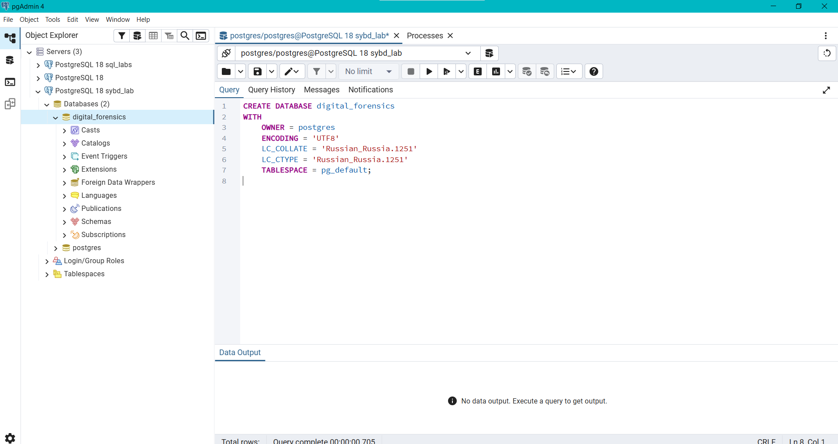
- Создание таблиц:
-- 1. Дела
CREATE TABLE cases (
case_id SERIAL PRIMARY KEY,
case_number VARCHAR(30) UNIQUE NOT NULL,
registration_date DATE NOT NULL,
status VARCHAR(20) NOT NULL,
description TEXT
);

-- 2. Сотрудники
CREATE TABLE employees (
employee_id SERIAL PRIMARY KEY,
full_name VARCHAR(150) NOT NULL,
position VARCHAR(50) NOT NULL,
specialization VARCHAR(100),
hire_date DATE NOT NULL
);

-- 3. Вещественные доказательства
CREATE TABLE evidence (
evidence_id SERIAL PRIMARY KEY,
case_id INTEGER NOT NULL,
evidence_number VARCHAR(30) UNIQUE NOT NULL,
seizure_date DATE NOT NULL,
seizure_location VARCHAR(200) NOT NULL,
description TEXT
);

-- 4. Устройства хранения
CREATE TABLE storage_devices (
device_id SERIAL PRIMARY KEY,
evidence_id INTEGER NOT NULL,
device_type VARCHAR(30) NOT NULL,
serial_number VARCHAR(50) UNIQUE NOT NULL,
brand VARCHAR(50),
model VARCHAR(50),
capacity_gb NUMERIC(10,2)
);

-- 5. Цифровые файлы
CREATE TABLE digital_files (
file_id SERIAL PRIMARY KEY,
device_id INTEGER NOT NULL,
file_name VARCHAR(255) NOT NULL,
file_hash_sha256 CHAR(64) UNIQUE NOT NULL,
file_size_bytes BIGINT NOT NULL,
file_type VARCHAR(30) NOT NULL,
discovery_date DATE NOT NULL
);

-- 6. Экспертизы
CREATE TABLE examinations (
examination_id SERIAL PRIMARY KEY,
case_id INTEGER NOT NULL,
employee_id INTEGER NOT NULL,
appointment_date DATE NOT NULL,
start_date DATE,
end_date DATE,
conclusion TEXT,
CONSTRAINT chk_dates CHECK (start_date IS NULL OR appointment_date <= start_date)
);

-- 7. Объекты анализа (связующая таблица M:N)
CREATE TABLE analysis_objects (
examination_id INTEGER NOT NULL,
file_id INTEGER NOT NULL,
analysis_result VARCHAR(100) NOT NULL,
analysis_date DATE NOT NULL,
PRIMARY KEY (examination_id, file_id)
);
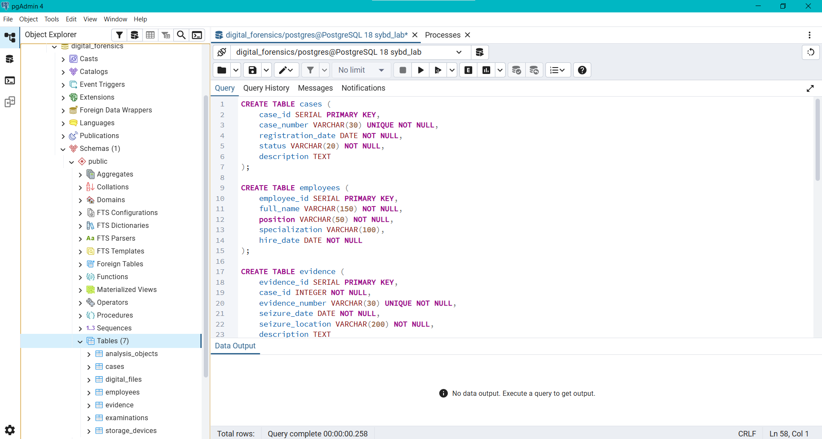
- Создание связей:
-- Связь: вещдок → дело
ALTER TABLE evidence
ADD FOREIGN KEY (case_id) REFERENCES cases(case_id);

-- Связь: устройство → вещдок
ALTER TABLE storage_devices
ADD FOREIGN KEY (evidence_id) REFERENCES evidence(evidence_id);

-- Связь: файл → устройство
ALTER TABLE digital_files
ADD FOREIGN KEY (device_id) REFERENCES storage_devices(device_id);

-- Связь: экспертиза → дело
ALTER TABLE examinations
ADD FOREIGN KEY (case_id) REFERENCES cases(case_id);

-- Связь: экспертиза → сотрудник
ALTER TABLE examinations
ADD FOREIGN KEY (employee_id) REFERENCES employees(employee_id);

-- Связь: объект анализа → экспертиза
ALTER TABLE analysis_objects
ADD FOREIGN KEY (examination_id) REFERENCES examinations(examination_id);

-- Связь: объект анализа → файл
ALTER TABLE analysis_objects
ADD FOREIGN KEY (file_id) REFERENCES digital_files(file_id);

-- Ограничение: дата начала экспертизы не раньше даты назначения
ALTER TABLE examinations
ADD CHECK (start_date IS NULL OR appointment_date <= start_date);
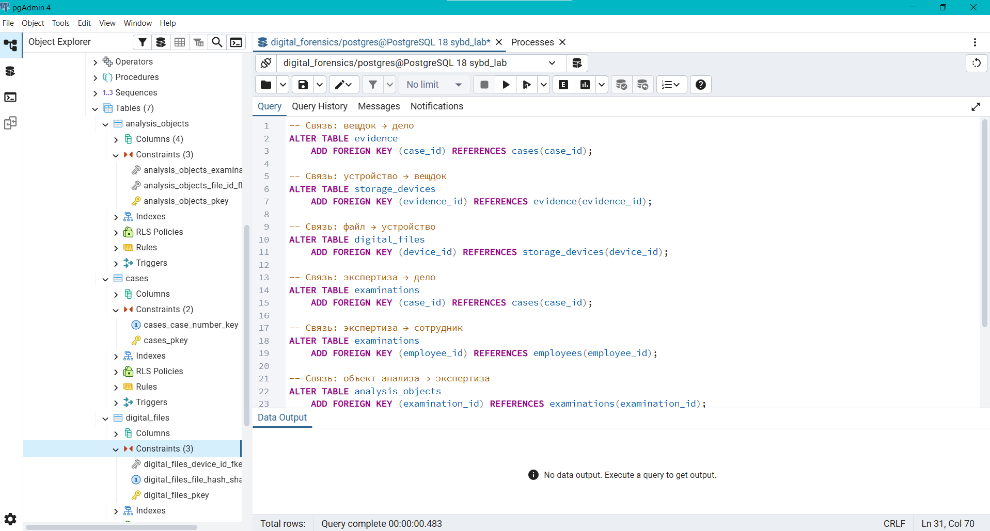
- Конечная схема бд: